Отчет
Эвенкийского межрайонного ресурсного центра по работе с одаренными детьми
по итогам проведения круглогодичной школы интеллектуального роста по общественно-научному направлению март 2023 г.

1.Тема школы: «Детективное агентство исторических расследований»
(п. Тура в очном режиме, п. Байкит, п. Ванавара в режиме онлайн)
2.Место проведения:
МРЦ Эвенкийского муниципального района, п. Тура, ул. Таежная д.7,каб. № 66
МБОУ «Байкитская средняя школ», п. Байкит, ул. Комсомольская д.15
МБОУ «Ванаварская средняя школа», с. Ванавара, ул. Увачана д.26
3.Сроки реализации программы: с 13.03.2023 г. по 17.03.2023 г.
4.Состав педагогической команды:
- Устюгова-Грицай Алеся Геннадьевна - историк, политолог, специалист в области функционирования управленческих механизмов в учреждениях социальной сферы; специалист по организации реконструкции элементов истории культуры, по разработке и проведению образовательных сюжетно­ ролевых игр;
- Новрузов Анар Низамиевич – преподаватель, историк.
- Марина Петровна Пчеленок - преподаватель, отдел «Эпохи перемен в зеркале литературы и современного литературоведения».

5. Состав участников школы:
№ | Территория | Плановое количество участников | Фактическое количество участников
 | Эвенкийский МР | 30 | 41
 | Тура | 14 | 26
 | Байкит | 8 | 8
 | Ванавара | 8 | 7
6.Сопровождающие:
№ | ФИО | Территория | Место работы | Должность
1 | Дмитриенко Ольга Владимировна | п. Тура | МБОУ Туринская СОШ | Учитель
2 | Клюев Петр Николаевич | п. Тура | МКОУ Туринская СОШ -Интернат | Учитель
3 | Ефимова Мария Анатольевна | п. Байкит | МКОУ Байкитская СОШ | Учитель
4 | Менц Елена Александровна | с. Ванавара | МКОУ Ванаварская СОШ | Учитель

Цель программы: сформировать у школьников представления об основаниях и логике построения реконструкции познавательных и проектных задач в области истории и «смежных» дисциплин общественно-научного цикла и на этой основе – обеспечить конструирование школьниками индивидуально-принятых способов и приёмов решения сложных общественно-научных задач исследовательского, аналитического, реконструкторского характера, в том числе, представленных в качестве олимпиадных заданий.
Задачи программы:
1.Благодаря ИШ учащиеся сумеют найти ответ на любое, самое сложное задание на школьном уроке или на олимпиаде.
2.Научатся анализировать и сопоставлять факты, докапываться до причин событий, использовать историю и обществознание в своей повседневной жизни.
3.Обеспечить дистанционное сопровождение 10 лидерам рейтинга.

Ожидаемый результат:
В процессе реализации заочной программы школьники выполняли «заказы» на исторические расследования различной направленности, в соответствии с направлениями работы агентства, каждому из которых, соответствовала отдельная рабочая группа школьников. Позицию «заказчиков» расследования моделировали руководители образовательной программы, якобы осуществляющий контакт с ними в качестве руководителя «агентства», либо эксперты, приглашенные на краткий срок. В финале модуля, происходила «приёмка-сдача» заказов – то есть, фактически, содержательная экспертиза решения школьниками проблемных задач, с последующей рефлексией, оформлением факторов успешного или неуспешного решения этих задач, конструированием способа наиболее успешного их решения. Тридцать лучших участников школы летом примут участие в работе летней школы в СОК «Зеленые горки»

Краткосрочными результатами работы школы можно считать:
- отбор 10 лидеров для осуществления индивидуального дистанционного сопровождения;
- динамику академической успеваемости обучающихся на учебных предметах базового школьного курса, измеряемую через контрольные работы;
- заинтересованность в участии в олимпиадном движении, измеряемую через динамику количества участников и результативности участия во всероссийской олимпиаде школьников, в предметных олимпиадах вузов, дистанционных олимпиадах и конкурсах.

Организационный блок:
Перед началом работы школы и прибытием преподавателей ИШ в техникум были созданы благоприятные условия: - составлены распорядок дня участников школы,

расписание занятий; - подготовлены аудитории для работы в группах и фронтально; - подготовлено медиа - оборудование, Интернет-ресурс, дидактический материал; - организовано питание для преподавательского состава и участников интенсивной школы, утвержден специально для школы график приема пищи, меню. Прибытие преподавателей интенсивной школы сопровождалось гостеприимной встречей организаторов ИШ.
В первый день, 13 марта было проведено торжественное открытие круглогодичной школы интеллектуального роста общественно-научного направления в актовом зале ЭМТ. Открытие сопровождалось приветствием руководителя МРЦ по работе с одаренными детьми Крушельницкой Е.А. В заключении торжественной встречи Елена Алексеевна познакомила участников школы с основными правилами внутреннего распорядка, режимными моментами и расписанием работы. Каждый день начинался в актовом зале с организационного собрания, где преподаватели знакомили с программой на целый день. Занятия в соответствии с расписанием и календарным планом начинались с 9.00 и продолжались до 17.00, для желающих после ужина проводились дополнительные консультации с 17.00 до 18.00.
Учебная программа «Детективное агентство исторических расследований» состояла из трех треков, направленных на формирование у школьников устойчивой содержательной мотивации для изучения истории и пробного самостоятельного решения проблемных задач на историческом материале, в том числе, за счёт продвижения привлекательных исторических образов, культивирования интереса к историческим фильмам/анимации и качественной исторической беллетристике, использование исторического материале в собственном художественном творчестве.
На протяжении 5-и дней старшеклассники были вовлечены в решение загадок истории России, требующие детективного расследования. Они выделяли базовые закономерности и процессы отечественной истории, «собирающие» на себе конкретные факты и объясняющие проблемные моменты. Выполняли конкретные заказы, по тематикам отделов и на основании своих наработок по заказам, представляли собственную версию «объяснения» истории России. Преподаватели использовали различные формы и методы проведения занятий, направленные на включения каждого школьника в активную созидательную деятельность: лекции-дискуссии, экспертные дискуссии, работа в группах, тренинги, дебаты, самостоятельная работа и т.д. Рабочая группа в рамках отдела получала баллы по результатам промежуточных и итоговых экспертиз, в режиме суммирования и усреднения оценки представленного продукта всеми экспертами, по каждому из критериев. Индивидуальные баллы участник получал в режиме ежедневной оценки результативности работы каждого участника «руководителем отдела».
Преподаватели на занятиях, используя разнообразные интеллектуальные задания, создавали проблемные ситуации для формирования у школьников представления об основаниях, логике и инструментах (способах построения) реконструкции

познавательных и проектных задач в области истории и «смежных» дисциплин общественно­ научного цикла (социология, политология, социальная философия, и др.), и на этой основе - обеспечение конструирования школьниками индивидуально-принятых способов и приёмов решения, сложных общественно-научных задач исследовательского, аналитического, реконструкторского, творческого характера, в том числе, представленных в качестве олимпиадных заданий.
Хочется отметить, что эффективность наблюдалась в социализации детей, эмоционально-коммуникативном направлении. Учащиеся из разных школ успешно взаимодействовали как друг с другом, так и с преподавателями. Активные формы работы способствовали развитию у школьников мыслительной деятельности, формированию коммуникативных компетенций, умения работать в команде, выработке качеств самостоятельности и инициативности, развитию интереса к истории.
По итогам реализации программы, на основании проводимого педагогом рейтинга были выявлены 10 лидеров Школы:

№ | Ф.И.О | муниципалитет | Рейтинг | Рейтинг в БД (общий)
1 | Христофорова Алина Константиновна | Эвенкийский МБОУ ТСШ ЭМР | 9 | 4,6
2 | Глушков Артем Дмитриевич | Эвенкийский МБОУ ТСШ ЭМР | 8,2 | 3,5
3 | Ботулу Туйгун Тимофеевич | Эвенкийский МБОУ ТСШ-И ЭМР | 8,1 | 3,2
4 | Блинова Валерия Валерьевна | Эвенкийский МБОУ ТСШ ЭМР | 8,1 | 6,1
5 | Варламова Варвара Сергеевна | Эвенкийский МБОУ ТСШ-И ЭМР | 8 | 5,2
6 | Смирнова Полина Дмитриевна | Эвенкийский МБОУ ТСШ ЭМР | 8 | 4,9
7 | Азанова Татьяна Валерьевна | Эвенкийский МБОУ ТСШ ЭМР | 7,9 | 3,7
8 | Чистякова Екатерина Николаевна | Эвенкийский МБОУ ТСШ ЭМР | 7,7 | 2,3
9 | Щербакова Анастасия Алексеевна | Эвенкийский МБОУ ТСШ ЭМР | 7,6 | 1,2
10 | Иванцова Анна | Эвенкийский МБОУ ВСШ ЭМР | 7,6 | 1,5

Лидерами школы стали участники из ОУ п. Тура. Наибольшее количество лидеров – 7 человек (70 %) – представлено командой из МБОУ «Туринская средняя школа». 2 человека (20 %)- представлено командой из МКОУ «Туринская средняя школа интернат». 1 человек (10 %)-представлен командой из с. Ванавара - МКОУ «Ванаварская средняя школа».

Руководитель МРЦ  Эвенкийского МР |  | Е.А.Крушельницкая

Фотоотчет о проведении школы
интеллектуального роста
«ДАИР »
п. Тура
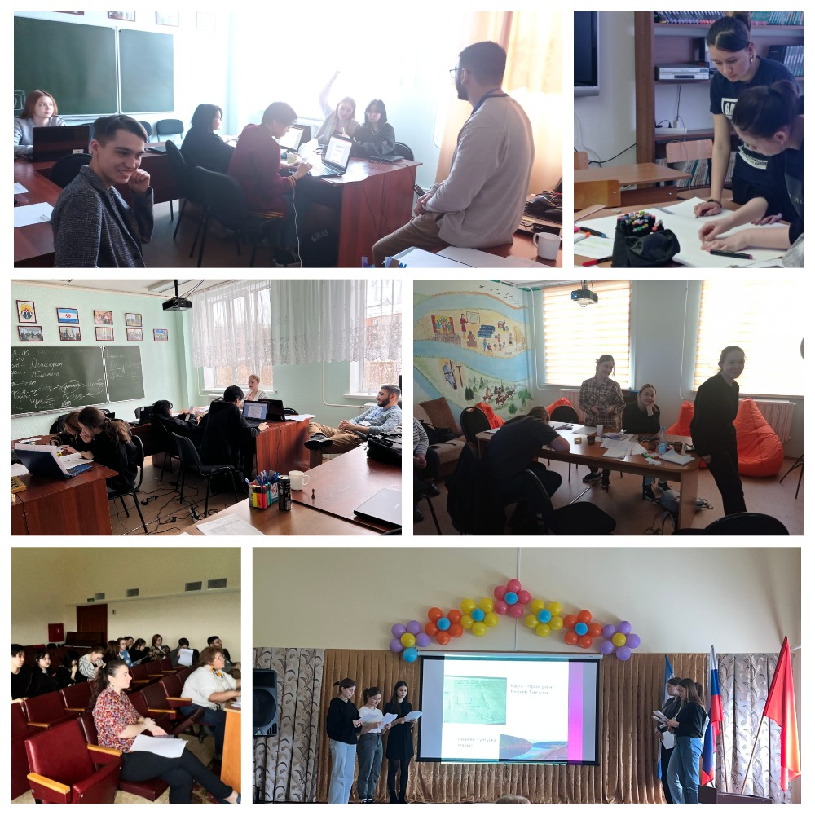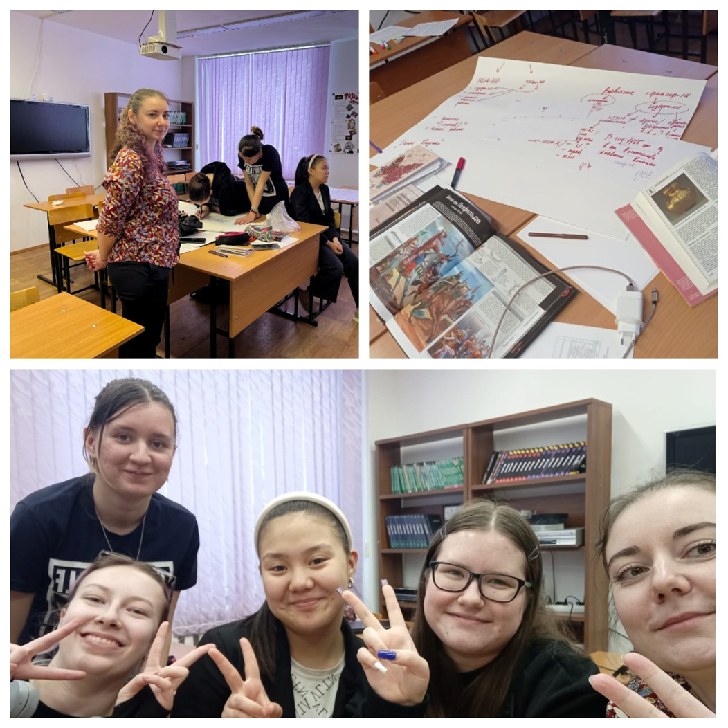

Закрытие школы
интеллектуального роста
«ДАИР»

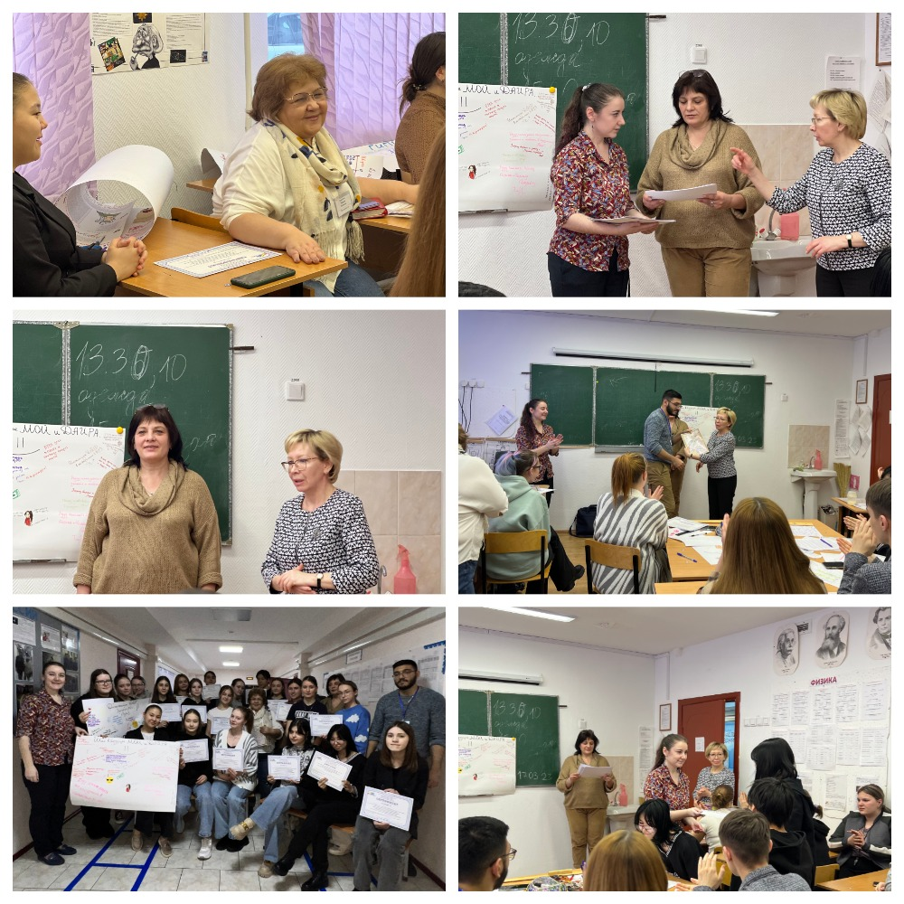

Отзыв преподавателя школы
интеллектуального роста
«ДАИР»

